- MALOWANIE SPINACZAMI
Potrzebujemy:
- spinacze
- różne materiały: pomponik, folia bąbelkowa, folia aluminiowa, piórka i co tam jeszcze macie w domu
- farby i kartka

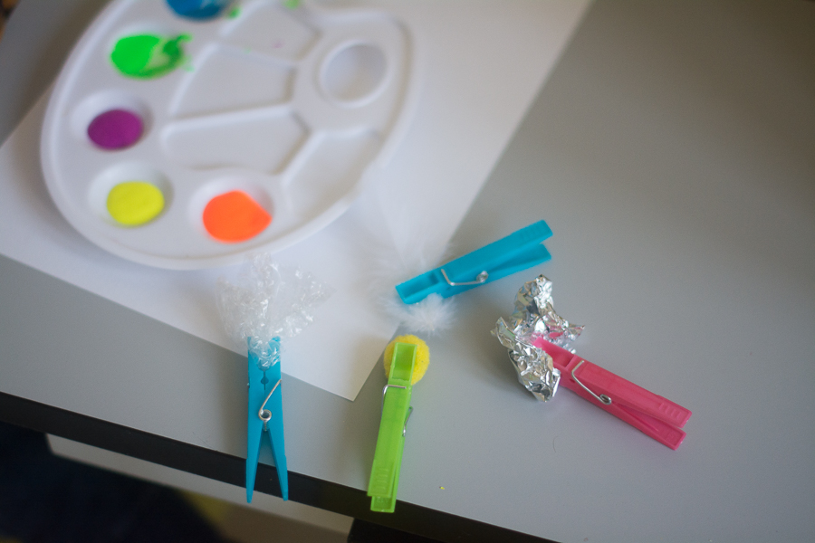

- PRZYPINANIE SPINACZY DO MISKI, TALERZA LUB KOSZYCZKA

Ta zabawa jest genialna w swojej prostocie. Do środka wrzucamy garść spinaczy i pokazujemy dziecku, że można je przypinać. Dziecko jednocześnie ćwiczy siłę mięśni nadgarstka, chwyt pęsetkowy, rotację dłoni i koordynację wzrokowo-ruchową. Tak, właśnie pracując z takim niepozornym spinaczem z kilka złotych.

- ŁĄCZENIE SPINACZY W KONSTRUKCJE
Spinaczy można też używać jak klocków. Można z nich tworzyć rozmaite konstrukcje
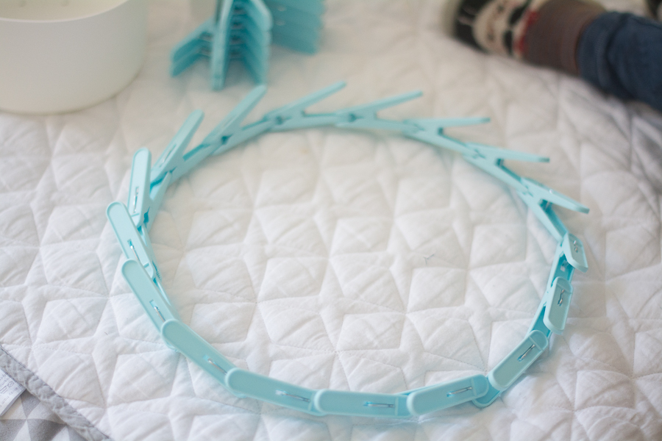

- PRZENOSZENIE MAŁYCH RZECZY SPINACZAMI
Potrzebujemy:
- 2 małe miseczki postawione najlepiej na tacy
- spinacz
- małe, miękkie przedmioty do przenoszenia (piórka, małe pomoniki)

Zadaniem dziecka jest przenoszenie za pomocą spinacza przedmiotów z jednej miski do drugiej.

